|  |  |
| --- | --- |
| **C. R. A. L.**  **del GRUPPO BANCARIO MONTE DEI PASCHI DI SIENA**  SIENA, Via dei Termini, 31 - Tel. 0577 / 552289  [www.cralmontepaschi.it](http://www.cralmontepaschi.it/) |  |

1. **Circolare n. 100/2023 – SEZIONE CULTURA** Siena, 5 settembre 2023

**A TUTTI I SOCI**

### CORSO DI

### “CALLIGRAFIA SEMPLIFICATA IN 7 MOSSE”

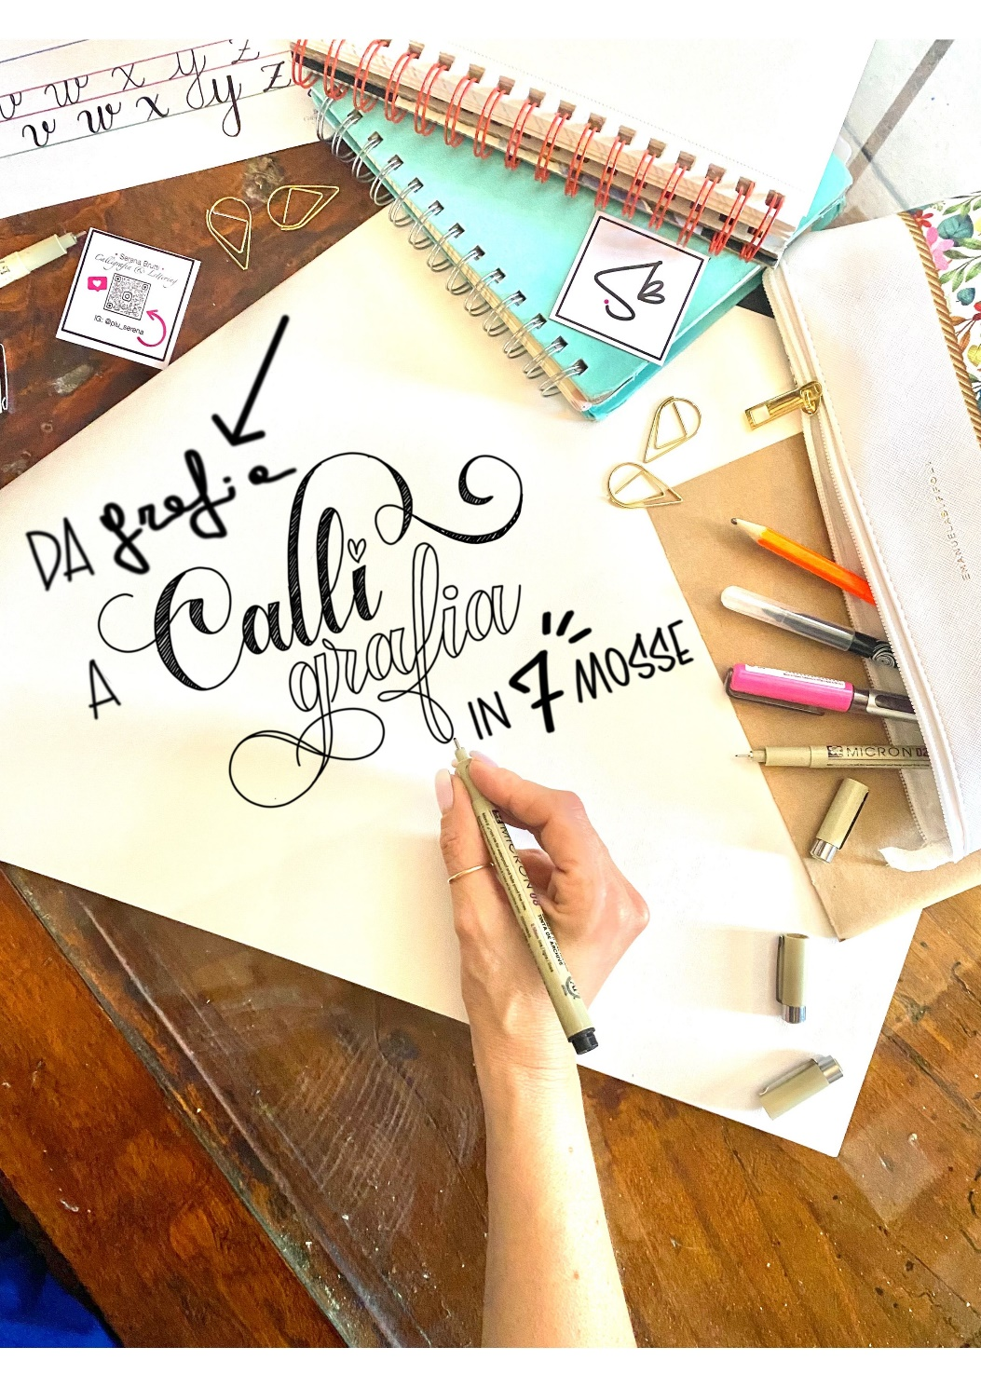

Il CRAL propone ai propri Soci un **corso di “Calligrafia semplificata in 7 mosse”, indirizzato a chiunque voglia divertirsi con carta e penna**.

*Quante volte hai pensato “No, io scrivo troppo male!” e hai chiesto ad altri di scrivere un biglietto di auguri, o congratulazioni o anche solo una semplice nota ?*

*Sappi che, con qualche piccolo trucco, potrai trasformare la tua grafia quotidiana in qualcosa di veramente speciale da usare nelle piu’ svariate occasioni: per festeggiare qualcuno, ricordare qualcosa o anche solo per tuo piacere personale.*

*Durante i 4 appuntamenti del corso scopriremo passo passo come rendere immediatamente più belle, moderne e stilose le tue lettere grazie alla tecnica della “Faux” Calligraphy, che consente di simulare (per questo viene chiamata “falsa”) il risultato della Calligrafia Classica attraverso un procedimento molto piu semplice.*

Il corso si svolgerà presso la nostra sede e si articolerà in **4 incontri di un’ora e mezza ciascuna**, con un minimo di 8 partecipanti e un massimo di 15, il **Mercoledì dalle ore 18.00 alle ore 19.30, con inizio Mercoledì 4 Ottobre.**

L’importo della **quota di partecipazione,** è di **€ 50,00 a persona per l’intero corso, che dovrà essere corrisposto all’inizio dell’attività direttamente all’insegnante.**

A seguire, nel mese di novembre, si svolgerà poi un altro corso “Da FAUX a BRUSH Calligraphy” che rappresenta il naturale proseguimento del percorso, ma che può essere intrapreso anche da chi non ha frequentato l’altro e vuole comunque muovere i primi passi nella Calligrafia Moderna.

Per il suddetto corso verrà fatta successivamente apposita circolare.

L’insegnante, **Serena Brutti**, appassionata di Lettering e Calligrafia, partecipa al suo primo corso nel gennaio 2018 e da lì non ferma più la sua corsa all’apprendimento di molteplici stili calligrafici.

Sempre allieva e a volte docente, torna ad insegnare in presenza dopo numerose dirette Instagram (@piu_serena) ed i corsi online, molti in collaborazione con le Associazioni Culturali “Scarabunculorum Societas” e “CalligraphyItalia”.

**Verrà fornita una piccola dispensa ad ogni partecipante**, a cui è richiesto di portare un quaderno grade con rigatura a piacere, matita morbida, gomma, righello, e successivamente penne e pennarelli.

Le adesioni dovranno pervenire **ENTRO IL 25 SETTEMBRE 2023**, salvo anticipato esaurimento dei posti, a:

**FIORINI FEDERICA** - Segreteria CRAL Montepaschi - Cell. 3495262800 - [federica@cralmontepaschi.it](mailto:federica@cralmontepaschi.it)

Le **iscrizioni** devono essere effettuate compilando **il** **modulo di adesione riportato in calce** alla presente, da **recapitare in uno dei seguenti modi:**

* salvare sul pc la circolare, compilare quindi direttamente da tastiera i campi richiesti sul modulo di adesione e ritornare il tutto in allegato (in formato word o pdf) all’indirizzo email indicato in fondo al modulo stesso.
* stampare il modulo di adesione, compilarlo a mano, scannerizzarlo e ritornarlo in allegato all’indirizzo email indicato in fondo al modulo stesso.
* stampare il modulo di adesione, compilarlo a mano (compresa firma) e ritornare quindi il cartaceo tramite posta interna o ordinaria all’indirizzo del nominativo indicato in fondo al modulo stesso.

Cordiali saluti.

#### 1 IL PRESIDENTE

----------------------------------------------------------------- (*MODULO DI ADESIONE) -*----------------------------------------------------------------

**Circolare n. 100/2023 – CORSO DI CALLIGRAFIA SEMPLIFICATA**

|  |  |  |  |
| --- | --- | --- | --- |
| Io sottoscritto |  | Socio CRAL - Cod.Fiscale |  |

|  |  |  |  |
| --- | --- | --- | --- |
| email |  | Tel.cell. |  |

|  |  |  |  |  |
| --- | --- | --- | --- | --- |
| Ο | in servizio presso |  | Tel. ufficio |  |

|  |  |  |  |
| --- | --- | --- | --- |
| Ο | in quiescienza. | Tel. abitazione |  |

**PRENOTO** la partecipazione per le seguenti persone (indicare anche il nome del socio se partecipante):

|  |  |  |  |  |
| --- | --- | --- | --- | --- |
|  |  |  |  |  |

|  |  |  |  |  |
| --- | --- | --- | --- | --- |
|  |  |  |  |  |

Prendo inoltre atto che, ai sensi del "GDPR - Regolamento UE 2016/679" i "dati personali" richiesti nel presente modulo saranno trattati da parte del Cral dei Dipendenti del Gruppo Bancario Montepaschi - Siena secondo le modalità e per le finalità descritte nell' "Informativa per il trattamento dei dati personali" reperibile sul sito del Cral (www.cralmontepaschi.it) di cui confermo di aver preso visione.

|  |  |  |  |  |
| --- | --- | --- | --- | --- |
| data |  |  | Nome / Firma (solo per invio cartaceo) |  |

MODULO DA RITORNARE COMPILATO O SCANNERIZZATO PER EMAIL O, IN ALTERNATIVA, DA INVIARE IN BUSTA A:

**FEDERICA FIORINI**

**SEGRETERIA CRAL MONTEPASCHI**

Via dei Termini 31 - 53100 SIENA

Tel. 3495622800

[**federica@cralmontepaschi.it**](mailto:federica@cralmontepaschi.it)